Dzień dobry „Słoneczka”! 06.04.2020 r.

Temat: Jakie są tradycje Świąt Wielkanocnych?

Bajeczka wielkanocna A. Galica
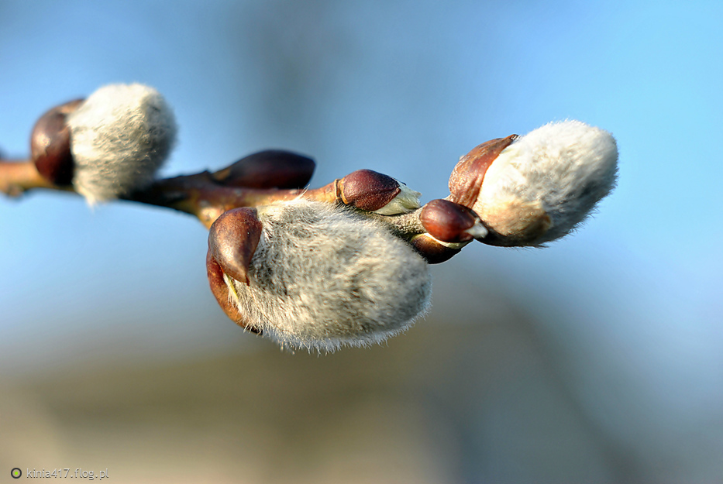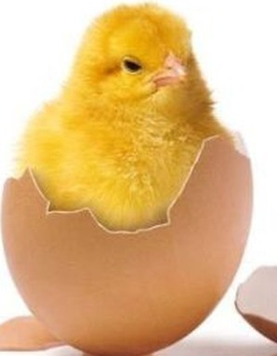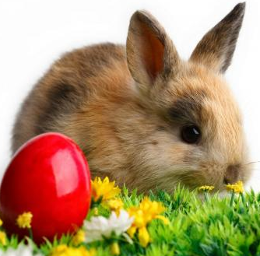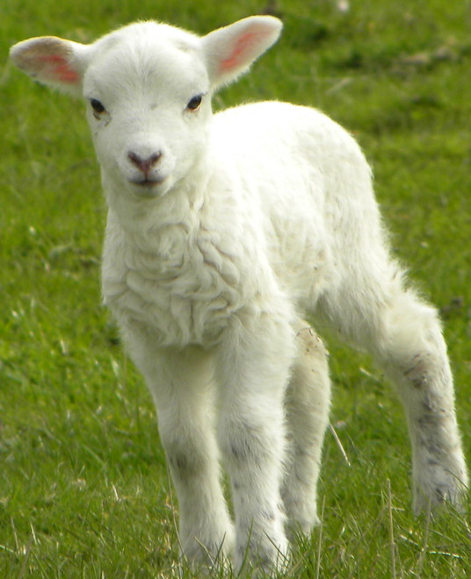
Wiosenne słońce tak długo łaskotało promykami gałązki wierzby, aż zaspane wierzbowe Kotki zaczęły wychylać się z pączków. - Jeszcze chwilkę – mruczały wierzbowe Kotki – daj nam jeszcze pospać, dlaczego musimy wstawać? A słońce suszyło im futerka, czesało grzywki i mówiło: - Tak to już jest, że wy musicie być pierwsze, bo za parę dni Wielkanoc, a ja mam jeszcze tyle roboty.
Gdy na gałęziach siedziało już całe stadko puszystych Kotków, Słońce powędrowało dalej. Postukało złotym palcem w skorupkę jajka – puk-puk i przygrzewało mocno.
- Stuk-stuk – zastukało coś w środku jajka i po chwili z pękniętej skorupki wygramolił się malutki, żółty Kurczaczek.
Słońce wysuszyło mu piórka, na głowie uczesało mały czubek i przewiązało czerwoną kokardką.
- Najwyższy czas – powiedziało – to dopiero byłoby wstyd, gdyby Kurczątko nie zdążyło na Wielkanoc.
Teraz Słońce zaczęło rozglądać się dookoła po łące, przeczesywało promykami świeżą trawę, aż pod lasem znalazło śpiącego Zajączka. Złapało go za uszy i wyciągnęło na łąkę.
- Już czas, Wielkanoc za pasem – odpowiedziało Słońce – a co to by były za święta bez wielkanocnego Zajączka? Popilnuj Kurczaczka, jest jeszcze bardzo malutki, a ja pójdę obudzić jeszcze kogoś.
- Kogo? Kogo? – dopytywał się Zajączek, kicając po łące.
- Kogo? Kogo? – popiskiwało Kurczątko, starając się nie zgubić w trawie.
- Kogo? Kogo? – szumiały rozbudzone wierzbowe Kotki.
A Słońce wędrowało po niebie i rozglądało się dokoła, aż zanurzyło złote ręce w stogu siana i zaczęło z kimś rozmawiać.
- Wstawaj śpioszku – mówiło – baś, baś, już czas, baś, baś.
A to „coś” odpowiedziało mu głosem dzwoneczka : dzeń-dzeń, dzeń-dzeń.
Zajączek z Kurczątkiem wyciągali z ciekawości szyje, a wierzbowe Kotki pierwsze zobaczyły, że to „coś” ma śliczny biały kożuszek i jest bardzo małe.
- Co to? Co to? – pytał Zajączek.
- Dlaczego tak dzwoni? – piszczał Kurczaczek.
I wtedy Słońce przyprowadziło do nich małego Baranka ze złotym dzwonkiem na szyi.
- To już święta, święta, święta – szumiały wierzbowe Kotki, a Słońce głaskało wszystkich promykami, nucąc taką piosenkę:
W Wielkanocny poranek
Dzwoni dzwonkiem Baranek,
A Kurczątko z Zającem
Podskakują na łące.
Wielkanocne Kotki,
Robiąc miny słodkie,
Już wyjrzały z pączka,
Siedzą na gałązkach.
Kiedy będzie Wielkanoc?
Wierzbę pytają.
Odpowiedz na pytania: Kogo obudziło wiosenne Słońce? Dlaczego Słońce ich obudziło? (zbliżały się święta)

Z gałązek wierzby z „kotkami” robi się palmy wielkanocne, które święci się w Niedzielę Palmową.
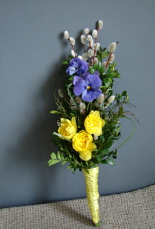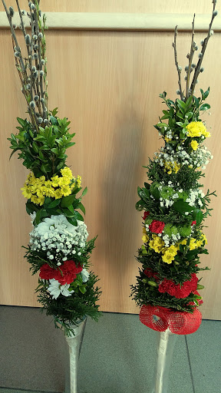

Kurczaki, Zajączki, Baranki - to symbole Świąt

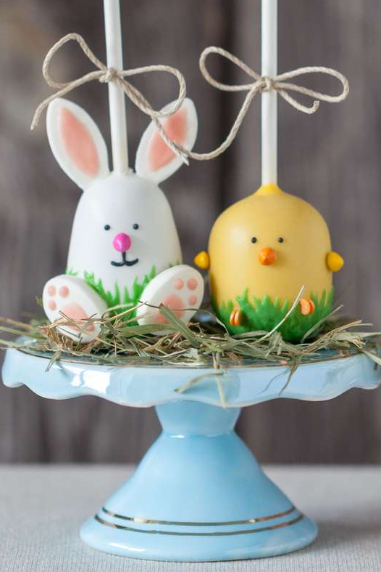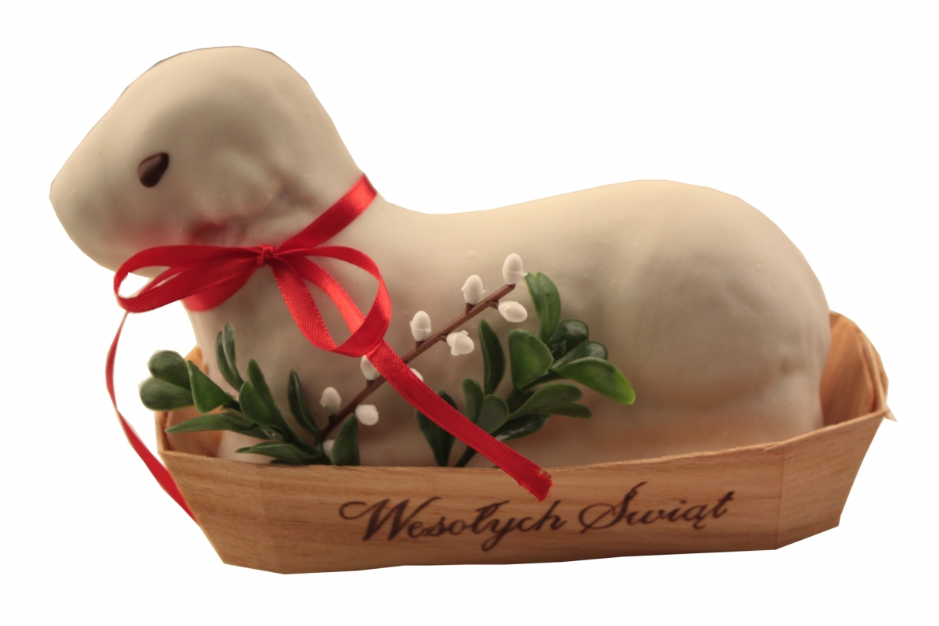

Posłuchaj piosenki pod linkiem : 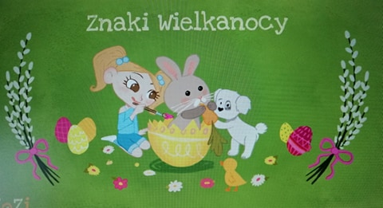
https://www.youtube.com/watch?v=OCmZrAz3t-U

Zadanie:
Jaką głoską rozpoczynają się wyrazy?: bazie, kurczak, zając, baranek.

Zagadki wielkanocne – utrwalenie wiedzy o symbolach wielkanocnych:
- Gdy skorupka jajka pęka, wychodzi z jajeczka. Wygląda wtedy jak mała, żółciutka kuleczka (kurczak).
- Usiadły na gałązce wierzby kotki, są szare, puchate, pewnie już wiesz, że to (bazie).
- Mogą być w lesie lub skakać po łące, mogą też być czekoladowe to: (zające).
- Wełniane ma trzewiczki, wełniane rękawiczki (baranek)
Zachęcam do „Śpiewanki gimnastykowanki” : Hyc, tup, klap
https://www.youtube.com/watch?v=MnJGo76BRHE

Propozycje pracy plastycznej do wyboru:
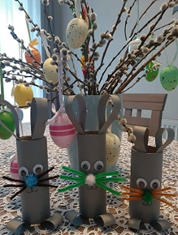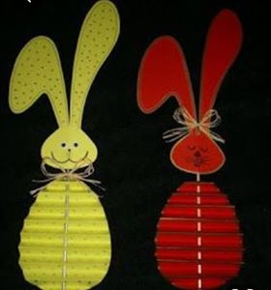
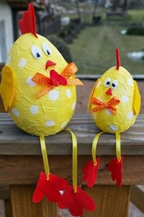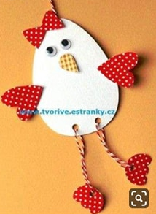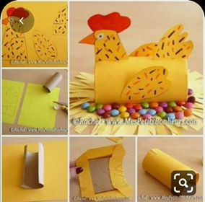
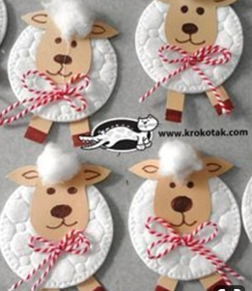

Propozycja doświadczenia:
Wysiej nasiona rzeżuchy, podlewaj wodą i obserwuj jak będzie rosła ☺

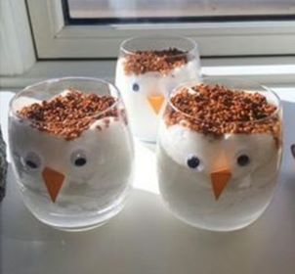

Pozdrawiam Was!
- p. Ania

